招标文件

编号:SYCWBGSYB2021- 003 号

起草：
审核：
审批：

北京三元食品股份有限公司常温奶事业部
二○二一 年 七 月

1项目背景：

三元食品作为中国乳品行业的龙头企业，具有较高的行业影响力及市场占有率。为了更好的提升品牌形象，执行品牌的推广活动，进一步巩固和提升三元品牌在全国市场占有率，提高消费者对三元品牌的认知度和美誉度，特邀请您来参与本次三元食品常温奶事业部促销物料供应商招标。

2项目名称：

三元食品常温奶事业部促销物料（购物车、帆布袋、麻布袋）供应商招标
标的一：购物车
标的二：帆布袋
标的三：麻布袋

3 招标方式
3.1本招标文件所指的招标为公开招标，开标方式为公开唱标。
3.2报名截止时间:2021年7月6日 12：00；
3.3报名方式：竞标意向方在报名截止时间前将竞标方报名文件（公司简介、资质证明等）发送至招标方联系人电子邮箱，招标方将在审核竞标方报名文件后通过电子邮件告知竞标方是否报名成功。
报名联系人：赵先生
电话：010-59326209
电子邮箱：mnzhaozhongkai@126.com

3.4本招标文件内容将作为中标后签署北京三元食品股份有限公司《采购合同》的主要依据。

4 招标文件
4.1招标方：北京三元食品股份有限公司常温奶事业部
4.2竞标人应详细阅读招标文件中所有须知、格式、条款及要求，应按招标文件要求提供全部资料，招标文件须提供正本和副本各一份即可，均需加盖公司公章，如提交的资料未对招标文件作出全面的响应，则视为竞标方主动弃标。
4.3招标文件的补充和修改
招标人对招标文件所作的任何补充和修改均以书面或电子邮箱形式通知所有的投标人。
4.4招标文件的解释权属于招标小组。
4.5招标文件的组成
招标文件由下述部分组成，递交时应按顺序排列：
报价单（格式见附件一）。
竞标人法定代表授权书（格式见附件二）。
竞标人承诺函（格式见附件三）。
竞标人资格审查文件（见附件四）。
物资采购合同（格式见附件五）。
4.6 竞标人应仔细阅读并充分理解招标文件的全部内容，招标文件一经提交即视为竞标人已经充分理解并完全确认招标文件的全部内容，不得更改。
4.7招标文件应由竞标人法定代表或其授权代表签字并加盖竞标方公章，留作招标方备份。
4.8报价
竞标人的报价范围包括《报价单》中所规定的各项费用。 报价应有法定代表或授权人的签字，并加盖竞标方公章。

5 开标
5.1 开标时间： 2021年7月 12日 9:00 时（暂定）
5.2 开标地点：北京三元食品股份有限公司常温事业部三楼会议室
招标方联系人：赵先生
电话：010-59326209
电子邮箱：mnzhaozhongkai@126.com
地址：北京市西城区鼓楼西大街75号
5.3 开标仪式由招标方相关领导主持，招标方评标小组由事业部领导、财务部、市场部、销售部门、办公室相关领导及人员组成。招标方监督人员由审计部、党委、纪检人员组成。
5.4 开标时查验投标文件密封情况，确认无误后拆封唱标。
5.5唱标顺序：按竞标方名称全称头字母顺序排列。
5.6竞标方开标时须备齐竞标项目实物样品（按招标方设计要求提供竞标项目及彩盒包装打样样品，设计源文件由招标方提供），须同招标文件要求一致，招标方评标小组进行对比参考，如竞标方未携带竞标项目样品或与目标项目差异过大，则对此次竞标结果产生负面影响。
5.7竞标方可根据竞标项目由竞标方销售或技术人员共同出席，但共同出席人数不得超过2人。
5.8竞标方唱标时须同时提供竞标项目物料单价，如有特殊说明，一并提出，并做详细解释。
5.9竞标方需准备公司简介、近一年销售业绩、已执行的成功推广案例、售后保障措施、质量、进度的保障措施，制作工期、产品质保时间、突发事件的相应处理、紧急采购的响应时间等资料，以PPT形式进行现场阐述，阐述中同时体现竞标公司的产品设计、创意、技术、研发等能力，评标小组可在竞标方唱标阐述时提出相应疑问，竞标方须进行全面释疑。
5.10评标标准：评标小组在评标时除考虑投标价格外，还要考虑产品质量、服务、产品设计创意等因素，加以综合评定。
5.11评标结果在3日内由招标方以书面方式告知中标方 ，对未中标的竞标方不做解释，中标方及时根据招标方要求进行竞标项目大货样品的制定和采购合同的签订等工作。

报价单
北京三元食品股份有限公司（常温奶事业部）：
我公司报价如下
名称 | 制作要求 | 数量 | 单价（含13%增值税票含运费、装卸费） | 大货制作工期（订单下达，样品签样后）
拉杆车 | 1.材质：车袋：600D牛津布；车架：16∮，0.6mm铁管；手柄：pp；轮子PVC；垫板：复合板；  2. 产品展开成品尺寸：最高处840*最长处310*最宽处250mm；车袋尺寸：高度470mm*袋体440mm*底宽165mm；背袋尺寸：宽度145mm＊长度275mm；背面粘贴袋尺寸：长度420mm宽度90mm；魔术贴尺寸；85*25mm；复合垫板尺寸：250*150mm;轮子直径：140mm，单个轮子克重≥65g；拉杆车总重量不低于1.38kg  3.制作工艺：车缝，包边，注塑，切割，丝印；  4.拉杆购物车整体承重量：15kg；  5.成品要求：1）拉杆车不变形、手柄表面光滑、轮子无毛边，表面不能有机械划痕，无毛刺、划伤消费者等及潜在风险等劣质情况；2）塑料件采用全新料，塑件无毛刺、划伤消费者等劣质情况及潜在风险; 3）车袋单色印刷三元logo，要求印刷清晰，大方；  6.执行标准：车袋部分执行：GB18401-2010 《国家纺织产品基本安全技术规范》，出厂前提供第三方检测报告  7.内、外包装及箱容：6个/箱，五层瓦楞纸箱，170g牛卡+150g高强+110g中强+150g高强+170g牛卡，瓦楞型：A=B，视包装物情况配2-6根打包带加固，内配合格标签，标签上注明厂名厂址、使用说明、执行标准，注意事项、免责条款等相关信息；唛头信息按照三元公司要求执行；  8.其他未尽事宜将以签样为准，供应商确保物料无侵权风险，供应商负责产品的所有第三方知识产权事宜，要求能够适用于促销活动中。 | 5000个起
备注：发货区域为北京大兴库房，河北新乐库房，山东潍坊库房，河南原阳库房；账期：到货后隔月付款（例：1月到货，2月初开票，3月付款），到货时携带正规检验报告及送货单（2份），产品贴有合格证，标明信息。
注：如不能开具13%增值税票，请在备注中写明。
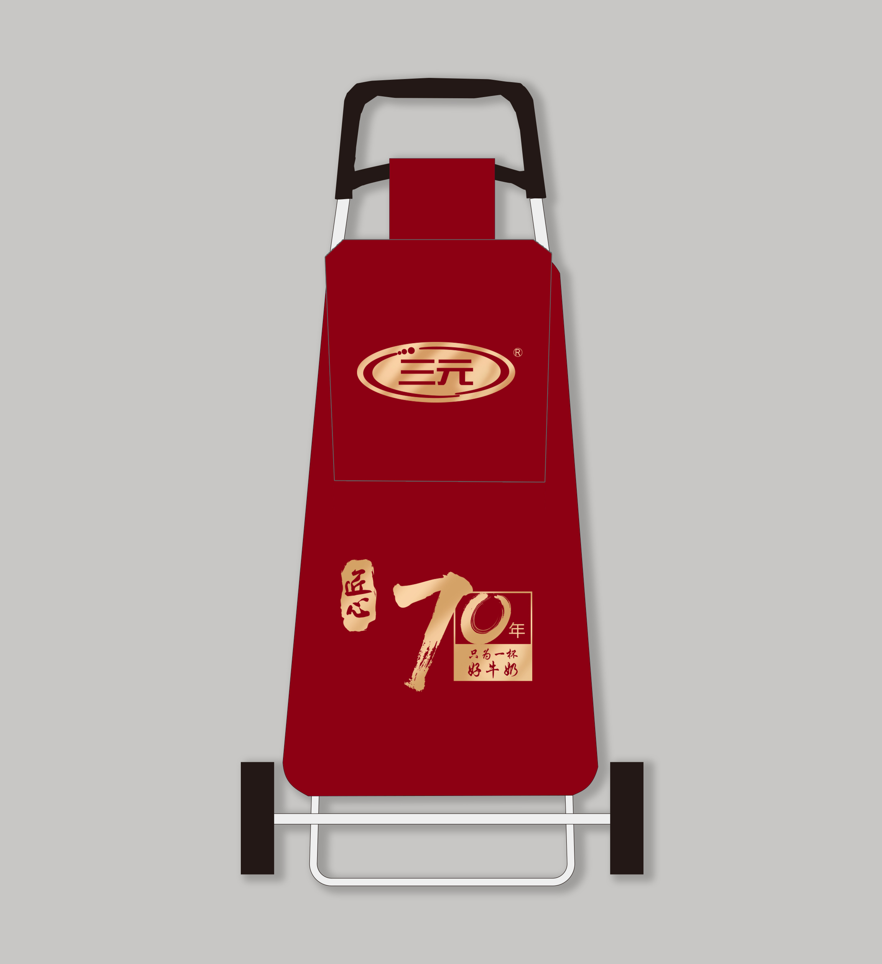
报价单位名称：

签字盖章：

日期：

报价单
北京三元食品股份有限公司（常温奶事业部）：
我公司报价如下
名称 | 制作要求 | 数量 | 单价（含13%增值税票含运费、装卸费） | 大货制作工期（订单下达，样品签样后）
帆布袋 | 1、材质：主面料：14安帆布（聚酯纤维 100%），平方克重为 415 克±10g；提手面料：6安帆布（聚酯纤维 100%），平方克重为 195 克±10g；  3、规格(公差±5%)：袋身高 400mm、宽 350mm，手提带长600mm*宽 25mm*2 条、以上尺寸均为平铺测量；  4、工艺：裁切-丝印或热升华印刷-车缝-锁边-包装；内侧折边印品牌 LOGO，宽度尺寸≥55mm（高度按等比缩放）；内右下侧加水洗标对折后外露尺寸是 30*40mm，印刷合格证信息，具体画面最终由申购部门确认制作；  4、内、外包装及箱容：采用尼龙绳打捆，30个/捆，蛇皮袋包装，150个/袋,以达到充分防护产品及支持后续中转流通的目的，视包装物情况适度加固，唛头信息按照三元公司要求执行。  十、检验要求  1、执行标准：符合国家标准《QB/T 1333-2018》，如出现标准更新，执行最新国家标准，质量等级：合格品，产品出厂必须携带国家承认机构的检测报告；  2、成品要求：各部位无线头、脏污、残次，干净、整洁，无缺针断线等劣质情况，色彩均衡，印刷图案清晰，成品美观，大货检验感官方面时对比申购部门签字的标准样判断瑕疵可接受度；  3、特别提醒：不接受任何形式的次品、其他未尽事宜以标准样为准；  4、不得出现以下安全风险：甲醛含量超标等有害消费者身体的潜在风险，水洗标标识不清晰等；有损我司企业形象的潜在风险；  5、参考图片：最终以申购部门提供或书面确认的元素图案为准。 | 20000个起
备注：发货区域为北京大兴库房，河北新乐库房，山东潍坊库房，河南原阳库房；账期：到货后隔月付款（例：1月到货，2月初开票，3月付款），到货时携带正规检验报告及送货单（2份），产品贴有合格证，标明信息。

注：如不能开具13%增值税票，请在备注中写明。
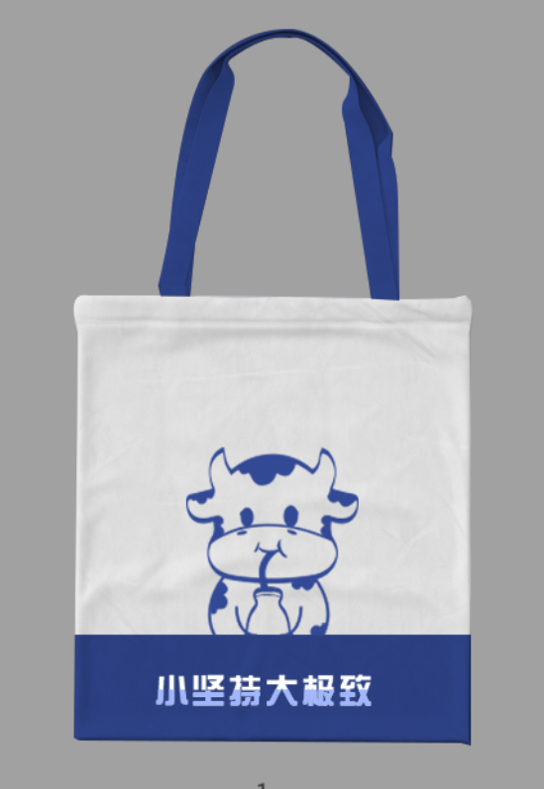
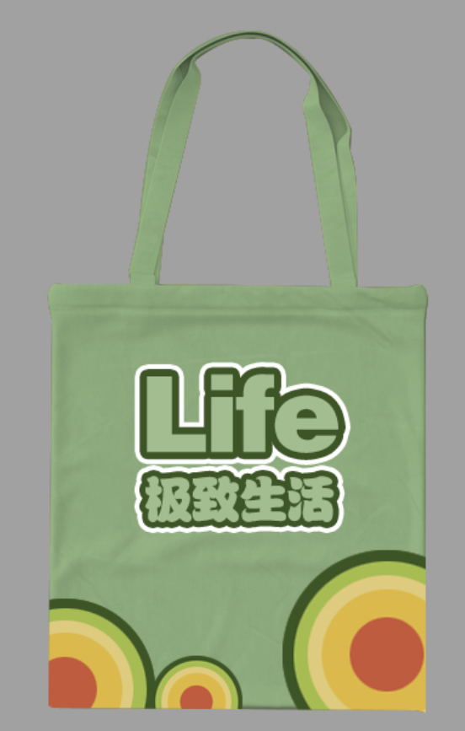
报价单位名称：

签字盖章：

日期：

报价单
北京三元食品股份有限公司（常温奶事业部）：
我公司报价如下
名称 | 制作要求 | 数量 | 单价（含13%增值税票含运费、装卸费） | 大货制作工期（订单下达，样品签样后）
麻布袋 | 一、制作要求：  1、材质：面料：仿麻布（100%聚酯纤维）；  2、规格：尺寸公差符合±5%，满足标准互配性原则即可；  产品整体：宽215mm*高230mm*厚130mm,提手外露尺寸：340mm*31mm；总克重：≥95g；  - 制作工艺：裁切-丝印或热升华印刷-车缝-锁边-包装；内右下侧加水洗标对折后外露尺寸是 30*40mm，印刷合格证信息，具体画面最终由申购部门确认；  4、内、外包装：尼龙绳打捆，20个/捆，200 个/箱,材质：170g 牛卡+150g 高强+110g 中强+150g 高强+170g 牛卡，瓦楞型：A=B，视包装情况配0-6 根打包带，以达到充分防护产品及支持后续中转流通的目的，唛头信息按照三元公司要求执行。  二、检验要求 ：  1、执行标准：符合国家标准《QB/T 1333-2018》，如出现标准更新，执行最新国家标准，质量等级：合格品，产品出厂必须携带国家承认机构的检测报告；  2、成品要求：无破损、车缝良好，无断线。大货检验感官以签样进行判定；  3、特别提醒：不接受任何形式的次品、其他未尽事宜以标准样为准；  4、参考图片：最终以申购部门提供或书面确认的元素图案为准 | 20000个起
备注：发货区域为北京大兴库房，河北新乐库房，山东潍坊库房，河南原阳库房；账期：到货后隔月付款（例：1月到货，2月初开票，3月付款），到货时携带正规检验报告及送货单（2份），产品贴有合格证，标明信息。
注：如不能开具13%增值税票，请在备注中写明。
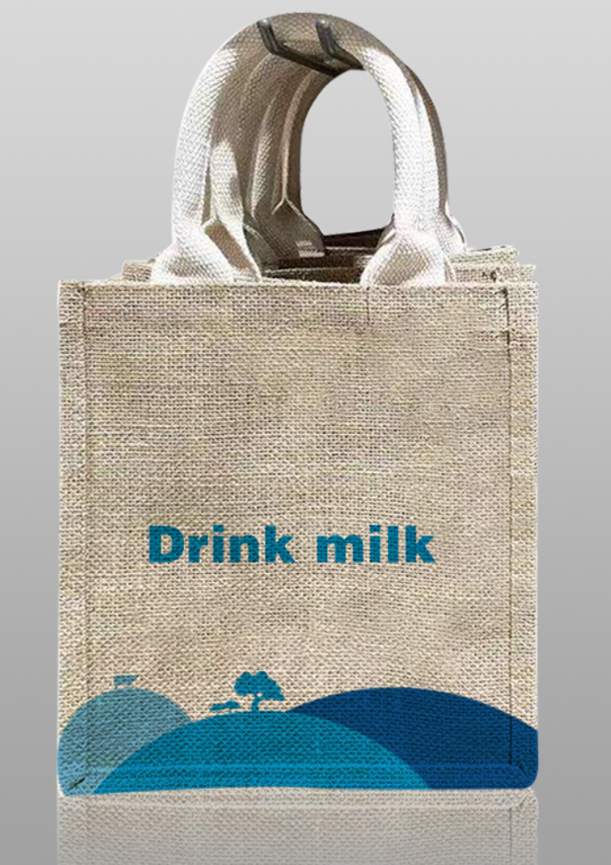

报价单位名称：

签字盖章：

日期：

附件二、投标人法定代表授权书（格式）

投标人法定代表人授权书

项目名称：

日 期：
致：北京三元食品股份有限公司：
，为合法注册和营业企业，注册地址： 。
本人 特授权 代表我公司全权办理针对上述项目的投标、谈判、签约等具体工作，并签署全部有关的文件、协议及合同。
我公司对被授权人的签名负全部责任。

在撤销授权的书面通知抵达贵方之前，本授权书始终有效。在授权书有效期内由被授权人签署的所有文件，不因授权的撤消而失效。

被授权人签名： 法定代表人签名：

职务： 职务：

投标人公章：

附件三、投标人承诺函（格式）
投标人承诺函
项目名称：
日 期：
致：北京三元食品股份有限公司
本公司高兴地获得参与上述项目的投标。本人代表 ，在此作如下承诺：
1、完全理解招标文件的一切规定和要求。
2、以合法的、正当的方式竞标，不采取非正当的违反法律规定的竞争方式。
3、向贵公司提供最优惠的价格，不以任何方式向任何人提供佣金等以干扰定标。
4、按照招标文件的要求向贵公司提交下列文件：
- 项目报价表；
- 对贵公司招标文件的逐条应答；
- 贵公司招标文件中要求提交的其它文件或资料。
5、若中标，我方将按照招标文件的具体规定与贵公司签订合同，并且严格履行合同义务，按时交货，提供优质的产品和服务。如果在合同执行过程中，发现合同产品质量问题，我方一定尽快修理更换/退货，并承担相应的责任。
6、在整个招标过程中，我方若有违规行为，贵方可按招标文件之规定给予惩罚，我方完全接受。
7、若中标，本承诺函将成为合同不可分割的一部分，与合同具有同等的法律效力。
投标人代表签字：
投标人公章：

附件四、竞标人资格审查文件
竞标人应提交下列文件（均需加盖公章）：
- 企业营业执照（纸质版）
- 质量保证体系及其质量认证证明（纸质版）
- 投标人近两年内在经营活动中没有重大违法记录声明（纸质版）
- 被授权人身份证和法定代表人身份证（纸质版）
- 供应商文件准入评价标准（提供的文件证明性材料包含文件、记录、照片等电子版材料），详细要求见下表：
序号 | 准入条款 | 评价内容
1 | 资质准入 | 1.1 具备基础资质（企业营业执照、组织机构代码、税务登记证）
1 | 资质准入 | 1.2 行业许可资质（本行业规定的相关许可资质，如生产许可证、经营许可证、印刷经营
1 | 资质准入 | 许可证、条码印刷许可证）
1 | 资质准入 | 1.3 提升性资质（企业取得的体系认证、特殊认证等管理提升性资质证书）
2 | 风险评估 | 2.1 建立风险评估相关程序和制度，形成风险评估机制
2 | 风险评估 | 2.2 采用可行的评估方法，对风险进行识别和评估，对通过评估确认的风险，供应商有能
2 | 风险评估 | 力对风险采取措施并实施控制，对于可能和已经影响到的最终产品，供应商有能力实施召
2 | 风险评估 | 回并定期开展演练。
2 | 风险评估 | 2.3 企业已经识别到风险并得到积极有效控制
3 | 标准执行 | 3.1 专门的标准管理部门和人员，对原料、生产过程和产品所使用的标准进行管理。有清
3 | 标准执行 | 晰的国标、企标、行标标准脉络。产品从设计到生产以及工厂厂房设计、工厂 GMP、工厂节
3 | 标准执行 | 能环保均符合国家标准要求。
3 | 标准执行 | 3.2 供应商有能力制定严于国标、行标的企业标准并得到执行。产品的企业标准充分识别
3 | 标准执行 | 客户相应产品符合性指标与功能性特异性指标。对于关键的产品特性指标及所用原料特异
3 | 标准执行 | 性指标项目采购和使用标准，企业标准中予以明确。对于关键项目指标的检测项目和检测
3 | 标准执行 | 频次，企业标准中通过检验规范明示。
3 | 标准执行 | 3.3 企业标准充分体现其为国家标准、行业标准的提升与补充，体现企业标准在行业内的
3 | 标准执行 | 先进性。
4 | 过程控制 | 4.1 设有质量安全负责人组织结构，原料进厂、生产加工到产品检验、储存和放行处于受
4 | 过程控制 | 控状态。
4 | 过程控制 | 4.2 上游供应商管理、研发和技术管理、生产过程控制手段和工具、生产设备设施环境、
4 | 过程控制 | 检验室管理、库房管理、物流运输管理满足生产需要。重点工艺环节混料、杀菌、复合、
4 | 过程控制 | 包装等与质量安全的关键控制点有岗位人员签字。
4 | 过程控制 | 4.3 生产工艺及设备选择和使用上均处于行业中上游。其处于国内领先国际一流地位。
5 | 检测 | 5.1 实验室自检与委托检验结合，检测项目基本满足国家要求，检验人员均取得上岗资格，
5 | 检测 | 特殊仪器有专门的资质证书。
5 | 检测 | 5.2 检验室仪器设备水平和管理水平在国内同行业处于领先水平。
5 | 检测 | 5.3 检测项目覆盖风险监测项目和污染物残留、重金属残留、塑化剂检测、甲醛等所有质
5 | 检测 | 量安全指标。
6 | 售后服务 | 6.1 有完善的售后服务机制，有效的售后服务办法，严谨的售后服务处理流程
6 | 售后服务 | 6.2 能够对发生的客户投诉汇总分析，查找原因并采取措施改进。
6 | 售后服务 | 6.3 对客户提出的需求有渠道反馈至研发/技术部门，并有充足的技术研发能力独立开发
6 | 售后服务 | 满足客户特殊需求的产品。

附件五、物资采购合同（格式）

物资采购合同

Q/SY-WZJL-GYB-12 版本/修订状态：A / 1 NO： 日期：
需方： 电话： 开户银行：

地址： 传真： 账 号：

邮编： 经办人： 税 号：

供方： 电话： 开户银行：

地址： 传真： 账 号：

邮编： 联系人： 税 号：

兹经供需双方同意按照以下条款由需方购进供方售出以下货品：
产品名称 | 产品尺寸 | 制作要求 | 数量 | 工期 | 含税单价  （人民币元）
说明：
本合同价格为13%税率含税价格，如遇国家税率变动，含税价格随税率变化改变，例：一旦税率再进行调整，那么调整税率后的含税单价（保留小数点后两位）=现含税价格/1.13（合同签订时/中标税率为13%）*（1+当年国家调整后的税率）。

一、质量要求、技术标准与质量保证期限
供方所提供的产品须符合最新国家或行业标准，若无相关国家、行业标准，则需符合需方提供的标准，否则需方有权解除合同，所造成的需方一切损失由供方承担，并按照合同价款的双倍向需方支付违约金。供方保证所交付的货物的所有权完全属于供方，且无任何抵押、查封等产权瑕疵。

二、包装要求
包装要求原厂原包装，产品标示清晰，货物的外包装应保证产品运输过程中不发生损坏，因包装或运输不当引起的包装破损，需方有权拒收，供方在不影响需方生产的情况下尽快安排调换货。

三、验收标准与方法
产品入库后，按照需方制定的产品验收标准进行检验。

四、交货时间
以订单为准，依据订单按时到货。分批送货，分批付款。供方接到订单在工期内将货物送达订单指定的加工厂。

五、交货地点、方式

1、交货地点： 北京市大兴区瀛海赢瀛昌街 8 号
河北省新乐市三元路 6 号（建新街南头）
山东潍省坊市坊子区崇文街 66 号
河南省新乡市原阳县南二环路一号
具体交货地点及物料分配数量按订单要求配送。

2、送货方式：

（1）供方送货： 货到需方指定交货地点，并按照需方要求码放整齐。√

六、运输方式和费用负担
汽车运输，费用由供方承担。费用包含所有运费、保险费、发货费、装卸费和其他一切相关费用，以及增值税，供应商无权要求收取任何附加费用。

七、交付数量与计算方法
供方有权交付超出或低于所订材料的 3‰-5‰并向需方开出相应的发票；超出合理损耗需方有权拒绝收货；需方按供方每次实际交货数量付款。

八、付款条件和期限
1、需方验收合格后，供方按实际入库数量为需方开具相应增值税专用发票，需要验收合格且收到发票后 50日内付款，如遇节假日则相应顺延。
2、需方可采用银行转账形式一次性支付全部货款，需方转账后应及时通知供方确认收款信息；需方亦可采用支票形式一次性支付全部货款，并由供方派专人领取支票。

九、双方的责任和义务
1、供需双方保证严格按本合同约定执行。
2、需方应在收货后对货物进行验收，如所交货物数量及外观不符合合同约定，应自收货日起 7 天内通知供方。
若使用过程中发现质量问题，需方随时向供方通报，并要求供方补发或更换有质量问题的产品。供方未及时补发或更换的，需方有权停止付款，并在其他应付款中抵扣，由此产生的一切损失由供方承担。
3、供方保证在接到需方的质量异议通知后 7 天内予以解决。
4、如果供方未能按照本合同规定的时间交货，则每延期一日，供方同意向需方支付违约金，金额为所涉及货物总值的 3 %，延迟超过7 天，需方有权解除合同，并由供方赔偿需方因此而遭受的损失。
5、所交货物的不合格部分，供方有义务及时进行更换或退赔。供方所交货物严重不符合合同约定的，
需方有权拒绝并要求承担相应损失。因供方所交货物的质量问题导致的食品安全方面的责任由供方承担。因供方货物质量问题导致的一切食品安全相关责任由供方承担。
- 本合同未提及之违约行为，其责任依照《中华人民共和国民法典》及相关法律法规追究其责任。
- 供方需保证所提供产品不侵犯任何第三方包括知识产权在内的任何在先权利，否则由此产生的一切责任及给需方造成的一切损失由供方承担。
十、不可抗力
出现双方不可抗力致使一方不能履行上述条款时，应及时通知另一方，并出具有效证明文件，双方协商
解决有关事宜。
十一、适用法律和争议解决
本合同适用中华人民共和国法律。因履行本合同而产生争议，双方应通过协商解决，协商不成时，应
提交需方所在地的人民法院审理。
其他未尽事宜双方协商解决，在本合同履行期间产生的补充协议、备忘录均与本合同具有同等法
律效力。
十二、本合同附件《避免商业贿赂协议》为本合同的组成部分，与本合同具有同等法律效力。
十三、本合同双方签字盖章后生效。正式合同一式四份。
十四、本合同期限自【】年【】月【】日至【】年【】月【】日。

供方（盖章）： 需方（盖章）：

地址： 地址：

电话： 电话：

授权代表： 授权代表：

签署日期： 签署日期：

避免商业贿赂的协议

甲方： 北京三元食品股份有限公司
乙方：

- 乙方作为北京三元食品股份有限公司的 供应商，在与甲方人员的业务合作中所有的商业行为都应是符合国家相关法律以及规范的。
- 针对甲方与乙方的本次合作，乙方承诺在与甲方及甲方旗下公司所有的工作联系人员的工作与商洽过程中不会发生商业贿赂等不正当行为，所有的商业行为均符合国家相关政策法律、规范以及甲方内部的相关流程、规章要求。
- 甲方如发现乙方及乙方工作人员在合作当中存在上述不正当行为，有权随时终止双方合同与合作，停止全部付款，永久终止与乙方合作，并追究相关法律责任和经济损失。
- 本协议作为补充文件与原《物资采购合同》具有同样法律效力，协议经双方盖章生效，一式二份，甲乙双方各执一份。

甲方：北京三元食品股份有限公司 乙方：
授权代表人： 授权代表人：

年 月 日 年 月 日

